Spring Web

构建Spring Web程序

认识Spring Web
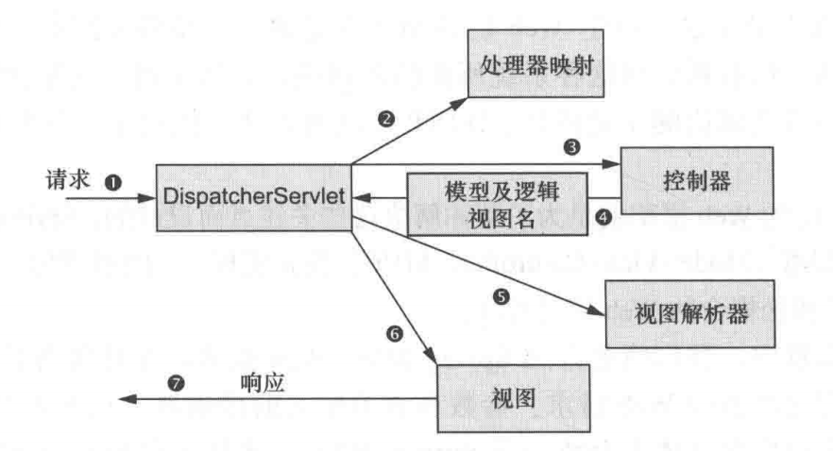

- 搭建Spring MVC

- 配置DispacherServlet
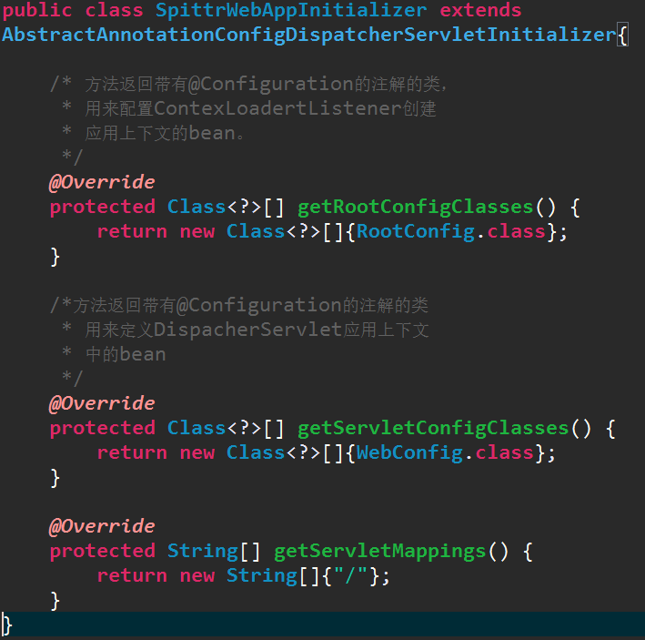

- 启用Spring MVC
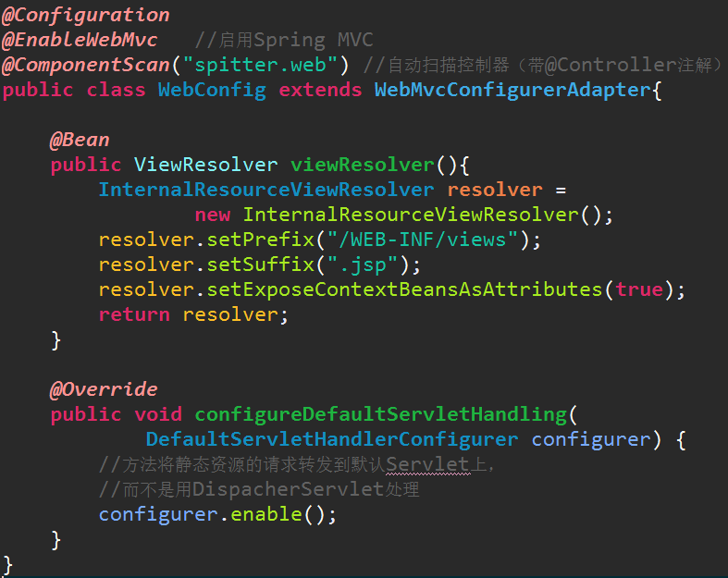
- 编写控制器
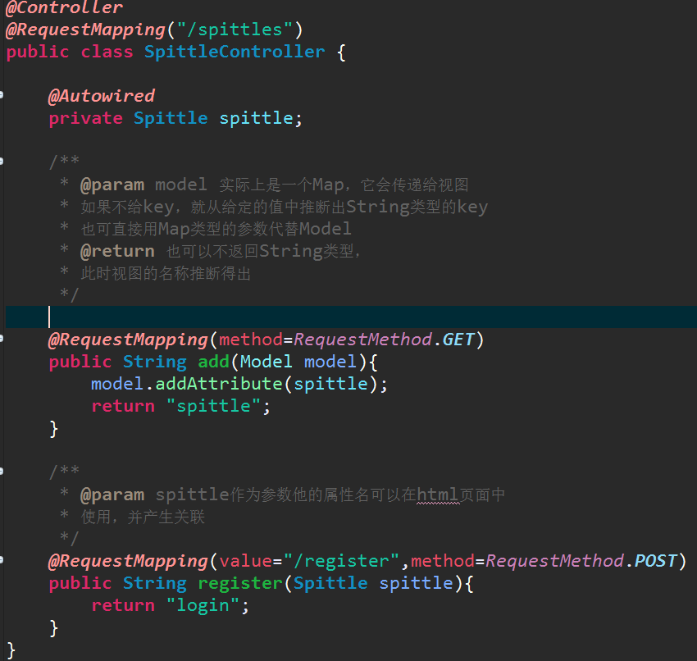
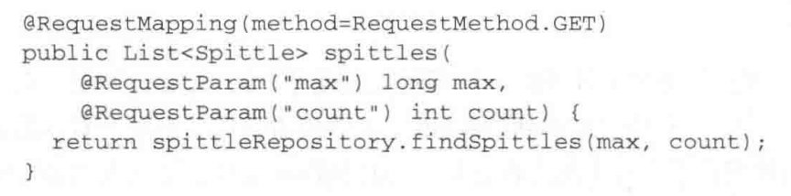
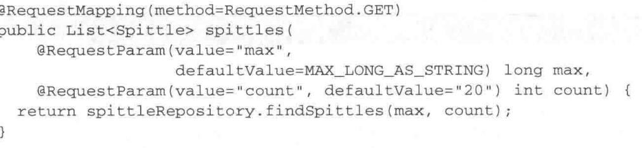

通过路径接受参数
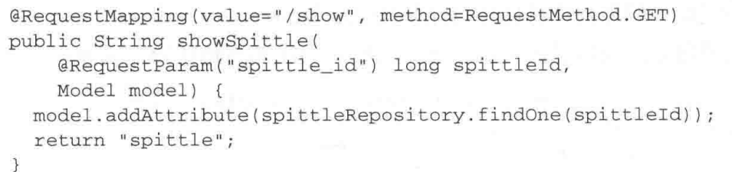

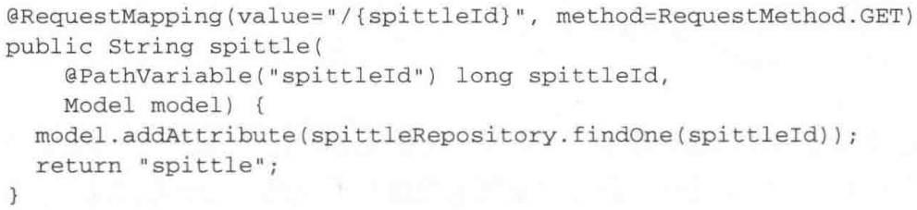

渲染Web视图

